胜诉，是香港司法拨乱反正的开始……

原创 有里儿有面 [有理儿有面](javascript:void(0);)

**有理儿有面**

微信号 youli-youmian

功能介绍 你说是不是

2020-12-22[原文](https://mp.weixin.qq.com/s?__biz=Mzg3MjEyMTYyNg==&mid=2247519908&idx=1&sn=0516605211518a1932cc820449ce143d&chksm=cef6dad1f98153c7e646e0b99e258d4dd53eafea99a70999fe1cd3e69e3d221679c38c78f832&scene=27#wechat_redirect&cpage=52) 发表于

收录于合集





**全文共2544字，图片8张，预计阅读时间为7分钟。**

**文章首发于“有理儿有面”（youli-youmian），欢迎大家在朋友圈和微信群转发。**

**公众号及其他平台转载请在后台留言。**



▼

特区政府，胜诉了！

这场历时一年多的诉讼，一直围绕着《禁蒙面法》是否合宪展开。

我们都知道，去年修例风波爆发后，众多暴徒黑衣蒙面进行打砸抢烧，攻击市民及警察。而黑色面罩，成为了他们逃避警方打击的“护身符”。特区政府为了止暴制乱，引用《紧急条例》订立了《禁蒙面法》。《禁蒙面法》一经颁布，便对黑衣暴徒产生了巨大的震慑效果，更为警方执法提供了有力依据，街头暴力的火焰立时被浇灭了不少。

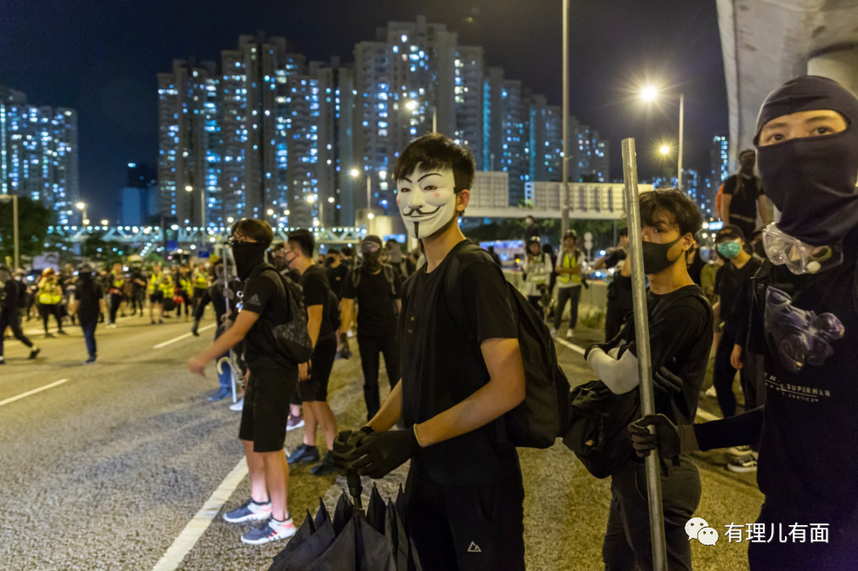

然而，一众反对派立法会议员以涉嫌“违宪”为由入禀法院，试图推翻特区政府的紧急立法。令众人哗然的是，2019年11月，香港高等法院原讼庭竟裁定《禁蒙面法》不具法律效力。后特区政府于今年4月提出上诉，高等法院裁定《禁蒙面法》部分合宪，在非法集结及未经批准集结的情况下仍然生效。

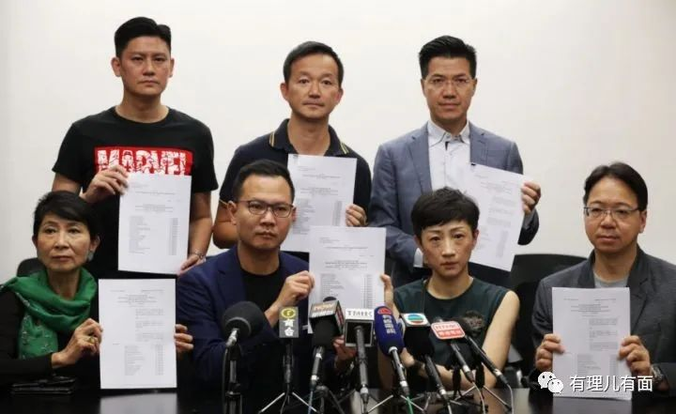

面对高等法院的裁定，特区政府及反对派立法会议员均决定继续上诉至香港终审法院。这场诉讼于上个月完成了2天聆讯，并终于在12月21日宣布了最终判决结果，至此，这场围绕《禁蒙面法》的争议终于尘埃落定！

21日上午，香港终审法院宣布判决，5名法官达成一致看法，《禁蒙面法》合宪。终审法院认为，未经批准的集结、和平集会禁止蒙面是有道理的，有关限制是为了避免和平集会演变成暴力示威。

这样的判决结果，**不仅意味着从这一天开始，在香港一切合法或非法的集会都禁止参与者蒙面！更意味着，那一张笼罩在香港城市上空的“黑暴面罩”，被彻底扯下撕碎了！**

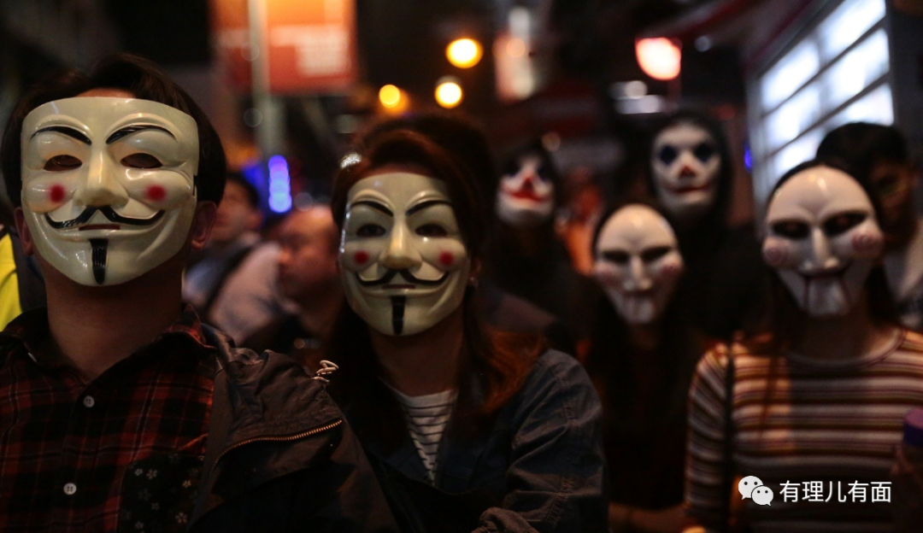

特别值得一提的是，终审法院在判决中，用了大量篇幅将修例风波中暴徒的暴行逐点罗列，按相关证据进行平衡测试后，指出了一个非常重要的点：个人权利不可凌驾整体社会利益，不可有损整体的香港法治。

而当初高等法院裁定《禁蒙面法》违宪的其中一个重要理由，便是所谓的“禁止蒙面损害了民众的个人权利”。

胜诉后，特区政府也随即特别指出，非常认同蒙面者隐藏身份违法有损香港法治。特区政府表示，**终院确认《紧急条例》在本质上需赋予行政机关宽广且具弹性的立法权力，以迅速及充分应对紧急或危害公安的情况，强调在紧急或危害公安的情况下，应交由行政长官会同行政会议在认为符合公众利益时，就订立规例作出决定。终院亦认同《禁止蒙面规例》的预防和阻吓性质十分关键，而避免和平的公众集结演变成暴力冲突是其正当目的之核心部分。**

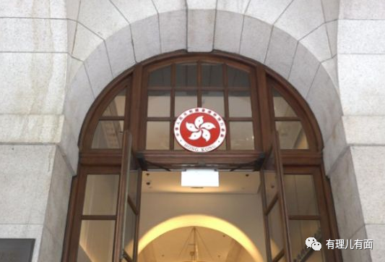

行政会议成员、资深大律师汤家骅在接受采访时也表示，对于法院裁决不感意外，个人权利没有可能凌驾整体社会利益，去年整体社会利益明显受损，认为若法庭经平衡测试后，认为个人权利远超社会利益而裁定《紧急法》违宪，才是不合逻辑。他又指出，对初审时两名大法官没有比较个人权利和整体社会利益感到惊奇，认为终审法院的做法值得下级法院借鉴。

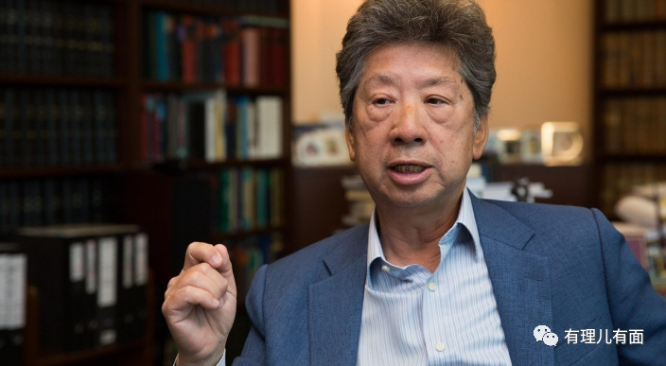

你有没有发现，似乎所有人都在讨论《禁蒙面法》的争议源于个人利益与整体利益的平衡，却没有人捅破那一层“窗户纸”，讲明这场争议的背后，到底是谁与谁的博弈？

实际上，这层“窗户纸”非常透亮！这起诉讼的意义，其实并非只停留在《禁蒙面法》是否合宪的争议，而是“揽炒派”和“护港派”之间的对弈，是反中乱港势力向特区政府的挑衅，更是决定香港未来道路将走向何方的对弈！

维护个人利益，只是反中乱港分子们站在所谓的法律和道德制高点，为祸乱揽炒香港、煽暴撑暴准备的一件“华丽外衣”罢了！

谁都清楚黑衣蒙面就是暴徒的“护身符”，也是警队止暴制乱的困难所在，但反对派势力就是要打着法律的旗号将“蒙面进行到底”。胜诉过后，当我们返过头来看一看这一场争议的源头，就会明白这背后暗藏着怎样的较量与博弈！

争议的源头并不在于反对派议员提出的《禁蒙面法》司法复核，因为特区政府提出的任何施政方案他们都会无条件反对。而真正的源头，就是上面提到的汤家骅在采访中所讲：初审时的两名大法官！

初审时，《禁蒙面法》被裁定违宪，而两名大法官分别是林云浩和周家明。玄机，就出现在其中一人身上！

其实，有理哥在之前的文章《[对不起，你不适合审理国安案件……](http://mp.weixin.qq.com/s?__biz=Mzg3MjEyMTYyNg==&mid=2247519036&idx=1&sn=1fb73c53f72eba116ad2baa7b7d79801&chksm=cef6df49f981565f1e519c58389adc425098643e4e6756f9a6991766ccb3f7f712e67a7abfd0&scene=21#wechat_redirect)》已经介绍过了，问题的源头就出在这个高等法院原讼庭法官周家明身上。

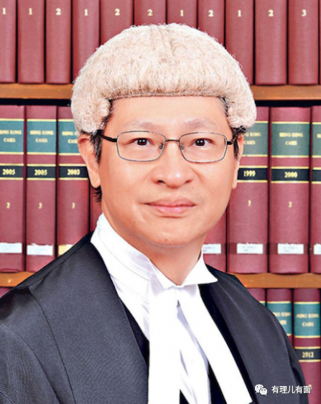

对于这起《禁蒙面法》司法复核案件，原定的审理法官并不包含周家明，而只有林云浩法官一人。而早前，林云浩在审理涉及黑暴的案件过程中，一直以秉持公正性而颇受好评。

但好巧不巧的是，终审法院首席大法官马道立突然安排了周家明加入该案件，与林云浩一同审理。这种临时加入主审法官的情况在香港司法历史上非常罕见。想想也知道，“司法届一哥”指定安排的周家明在审理过程中，必定有着绝对的话语权，而从裁决结果看，周家明临时介入此案，明显就是为了实现“《禁蒙面法》违宪”这一目的的，之前颇受好评的林云浩，成为了被架空的“陪跑者”。

而此案更为重大的一个玄机是，就在判决的前一个月，周家明与“叛国乱港四人帮”的重要人物李柱铭进行了秘密会面。而且，周家明早在香港大学读书期间，就曾在暑假实习时担任李柱铭的助理，后来更是成为了李柱铭的“徒弟”！

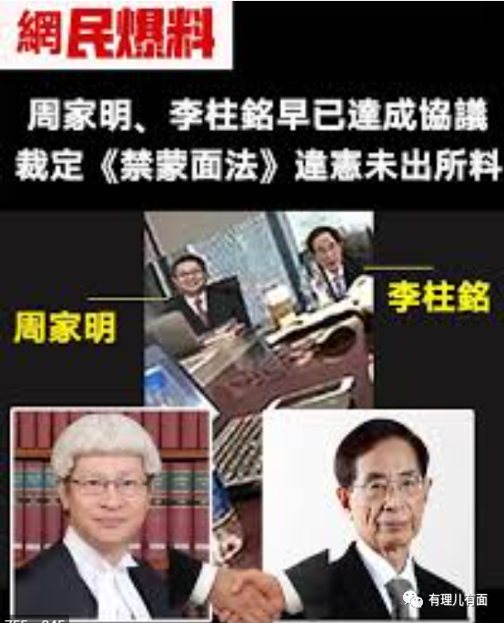

所以说，《禁蒙面法》初审违宪的结果，根本不是什么个人利益与整体利益的平衡，而是司法权在反对派与特区政府之间赤裸裸的政治站队！

这样的裁决所释放的信号更是给了香港黄法官以极大的信心，肆无忌惮地为反对派、为暴徒以法律的名义“遮风挡雨”。可以说，这起案件审理的结果，不仅为黑暴们打了一剂强心针，更让香港司法在歪曲的道路上越走越远！

然而，他们身为大法官，却忽略了《基本法》中最终要的那一项——最终解释权归全国人大所有。当全国人大通过《香港国安法》，当《全国人民代表大会常务委员会关于香港特别行政区立法会议员资格问题的决定》从天而降……一个接一个的利刃，已经戳破了笼罩在香港司法界的“黑色面罩”！

这不是反对派势力口中污称的所谓“政治压迫”，而是全国人民的心声，更是大势所趋。司法权的回归，才是香港的真正回归！

可以说，这场原本不应出现的诉讼，便是一年来香港局势变化的缩影！悲观者曾认为香港的天都要塌了，如今终究迎来了峰回路转、回归正轨！这是一个案件的结束，但更是一个开始，是香港司法界拨乱反正的号角吹响了！那些司法届的“黑面罩”，也终于被扯下了！

最后顺便说一句，你们戴面具的样子，很丑，真的很丑！

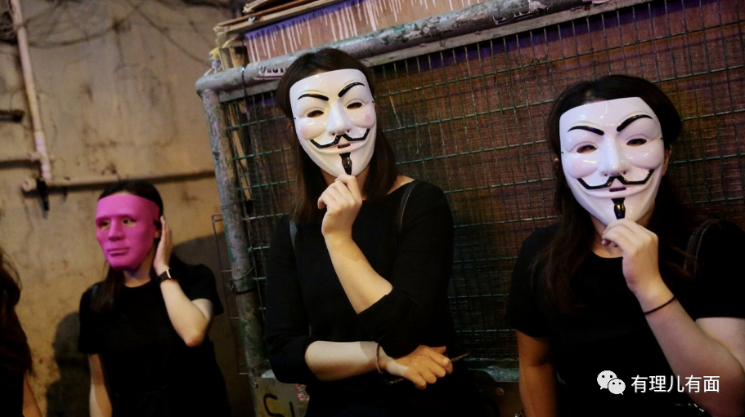





**关注公众号：**

**有理儿有面**

**理   性｜   揭   秘｜   探   讨**







有里儿有面

**微信扫一扫赞赏作者** **赞赏**

已喜欢，对作者说句悄悄话

取消

**发送给作者**

**发送**

最多40字，当前共字

 人赞赏

上一页 1/3 下一页

长按二维码向我转账

受苹果公司新规定影响，微信 iOS 版的赞赏功能被关闭，可通过二维码转账支持公众号。

### 精选留言

用户设置不下载评论